Ленин — о важности единой теории
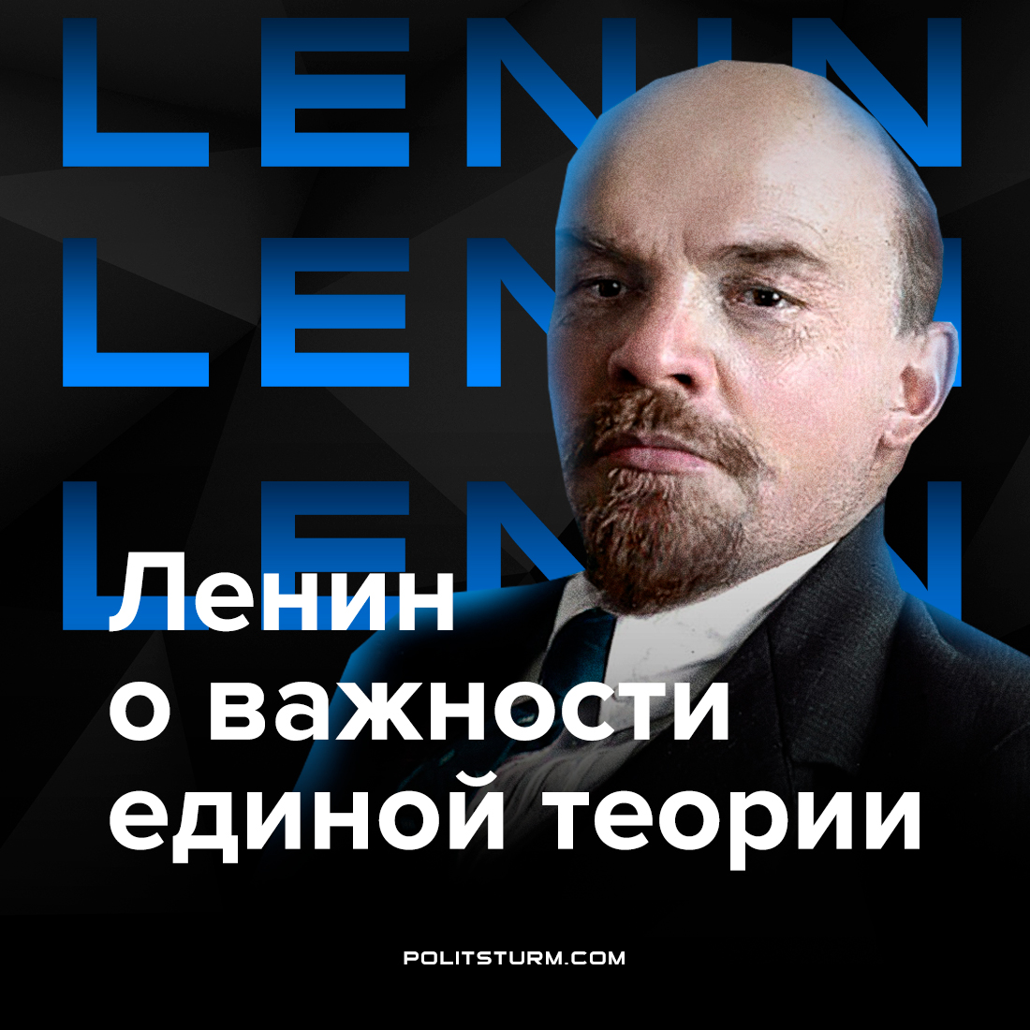

Оригинальная статья
2021-08-03
1 мин. на чтение

“Мы знаем, что на нас посыплется за эти слова куча обвинений: закричат, что мы хотим превратить социалистическую партию в орден «правоверных», преследующих «еретиков» за отступление от «догмы», за всякое самостоятельное мнение и пр. Знаем мы все эти модные хлесткие фразы. Только нет в них ни капли правды и ни капли смысла.
Крепкой социалистической партии не может быть, если нет революционной теории, которая объединяет всех социалистов, из которой они почерпают все свои убеждения, которую они применяют к своим приемам борьбы и способам деятельности; защищать такую теорию, которую по своему крайнему разумению считаешь истинной, от неосновательных нападений и от попыток ухудшить ее — вовсе еще не значит быть врагом всякой критики.”
В.И.Ленин, т.4, с.183

Оригинальная статья

